Preses relīze Nr. 9
25.02.2013.
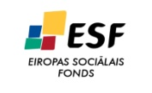 IEGULDĪJUMS TAVĀ NĀKOTNĒ 

Otrā vadības grupas sanāksme attīstības programmas 1. redakcijas izstrādes ietvaros

Kvalitatīvai un savlaicīgai Daugavpils attīstības programmas 2014. – 2020. gadam (turpmāk – „DAP”) izstrādes nodrošināšanai, pamatojoties uz 16.11.2012. rīkojumu Nr.635 „Par vadības grupas izveidošanu”, tika organizēta otrā vadības grupas sanāksme. Vadības grupas pamatuzdevums ir nodrošināt regulāro DAP sadaļu izskatīšanu, precizējot un savlaicīgi novēršot potenciālas pretrunas.
25.februārī vadības grupas sanāksmē izvērtēja trīs DAP sadaļas: rīcības plāns, investīciju plāns un ieviešanas uzraudzības kārtība. Izteiktie priekšlikumi un precizējumi tiks iestrādāti programmā.
Sanāksmē piedalījās Daugavpils pilsētas domes izpilddirektors Andrejs Kursītis, Attīstības departamenta vadītāja D. Krīviņa, Vispārējās un profesionālās izglītības pārvaldes vadītāja M.Isupova, Komunālās saimniecības pārvaldes Tehniskās nodaļas vadītājs V.Semoņenko, Pilsētplānošanas un būvniecības departamenta vadītāja S.Krjukova, Attīstības departamenta Ekonomikas un investīciju nodaļas vadītāja O.Tolmačova, telpiskās attīstības plānotāja H. Trošimova un divi eksperti no SIA „Baltijas Konsultācijas”.
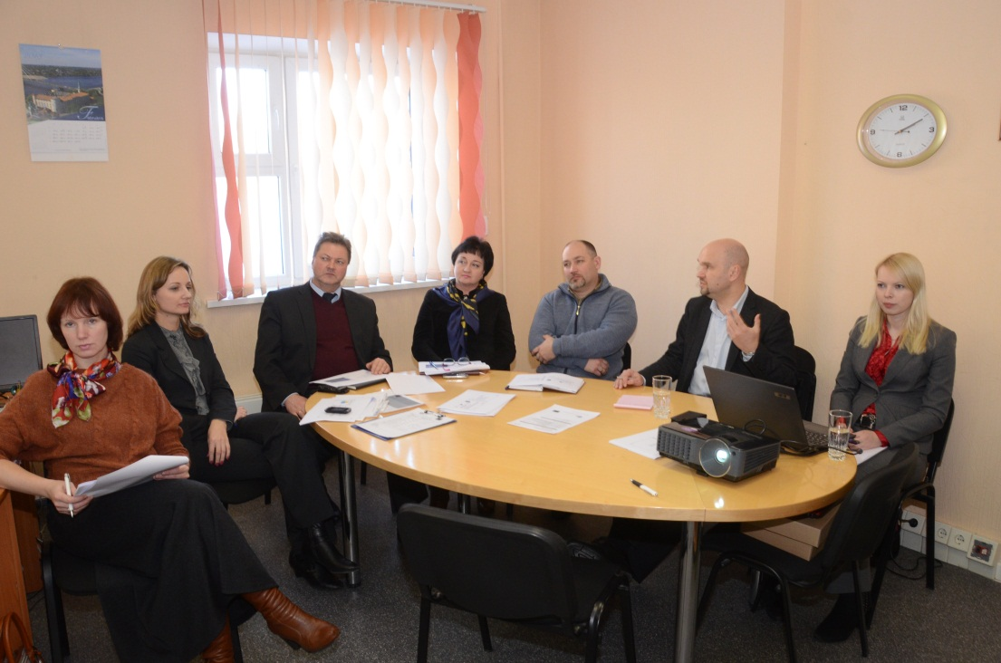

Daugavpils attīstības programmas 2014. – 2020. gadam tiek izstrādāta ESF projekta „Daugavpils pilsētas pašvaldības attīstības plānošanas kapacitātes paaugstināšana”, vienošanās Nr. 1DP/1.5.3.2.0/10/APIA/VRAA/047/042, ietvaros.
Otrās vadības grupas sanāksmes norise

Projektu plānots pabeigt 2014. gada 30. jūnijā.
Projekta plānotās kopējās izmaksas - LVL 25 000
Eiropas Sociālā fonda finansējums – 100%

Informāciju sagatavoja:

Helēna Trošimova
Daugavpils pilsētas domes

Attīstības departamenta

Ekonomikas un investīciju nodaļas

Telpiskās attīstības plānotāja
Tālr. 654 04358
E-pasts: helena.trosimova@daugavpils.lv

